**建筑材料及制品燃烧性能分级 GB8624-2012**

# 前言

中华人民共和国国家标准  
****建筑材料及制品燃烧性能分级****  
Classification for burning behavior of building materials and products  
****GB 8624-2012****  
发布部门：中华人民共和国国家质量监督检验检疫总局  
中国国家标准化管理委员会  
发布日期：2012年12月31日  
实施日期：2013年10月01日

****本标准第4章、第5章和6.1为强制性的，其余为推荐性的。****  
       本标准按照GB/T1.1-2009给出的规则起草。  
       本标准代替GB8624-2006《建筑材料及制品燃烧性能分级》。与GB8624-2006相比，除编辑性修改外主要技术变化如下：  
       ——修改了前言、引言以及部分术语的定义，删除了符号与缩写；  
       ——修改了燃烧性能等级的划分和分级判据（见第4、5章，2006版第4、10、11章）；  
       ——增加了建筑用制品的燃烧性能分级（见5.2）；  
       ——删除了试验方法、试验原理和试样制备、分级试验数量、建筑制品（除铺地材料以外）的试验、铺地材料试验、本分级的应用范围（见2006版第5、6、7、8、9、13章）；  
       ——修改了燃烧性能等级标识，以及附加信息和标识（见第6章、附录B，2006版第4、12章）；  
       ——删除原附录A、附录B、附录C的内容，补充了新附录A、附录B、附录C的内容。  
       本标准参考了EN 13501-1:2007《建筑制品和构建的火灾分级 第1部分：用对火反应试验数据的分级》。  
       本标准由中华人民共和国公安部提出。  
       本标准由全国消防标准化技术委员会防火材料分技术委员会（SAC/TC 113/SC7）归口。  
       本标准负责起草单位：公安部四川消防研究所。  
       本标准参加起草单位：建筑材料工业技术监督研究中心、中国建筑材料科学研究总院、中国建筑科学研究院防火研究所、中国林业科学研究院木材工业研究所、拜耳材料科技（中国）有限公司、阿乐斯绝热材料（广州）有限公司、欧文斯科宁（中国）投资有限公司、亚罗弗保温材料（上海）有限公司、上海阿姆斯壮建筑制品有限公司、河北华美化工建材集团有限公司、常州晶雪冷冻设备有限公司、金发科技股份有限公司、烟台万华聚氨酯股份有限公司、南京法宁格节能科技有限公司。  
       本标准主要起草人：李风、赵成刚、卢国建、曾绪斌、邓小兵、刘松林、刘武强、刘海波、马道贞、陈志林。  
       本标准历次版本发布情况为：  
       ——GB8624-1988、GB8624-1997、GB8624-2006。

# 引言

 GB 8624于1988年首次发布，其后参照西德标准DIN 4102-1:1981《建筑材料和构件的火灾特性第1部分：建筑材料燃烧性能分级的要求和试验》，对其进行了第1次修订，发布了修订版GB 8624-1997。作为我国建筑材料燃烧性能的分级准则，GB 8624-1997在评价材料燃烧性能及其分级、指导防火安全设计、实施消防监督、执行建筑设计防火规范等方面发挥了重要作用。  
       2006年，参照欧盟标准委员会（CEN）制定的EN 13501-1:2002《建筑制品和构件的火灾分级 第1部分：采用对火反应试验数据的分级》，对GB 8624进行了第2次修订，发布了修订版GB 8624-2006。与1997版相比，GB 8624-2006在建筑材料及制品燃烧性能分级及其判据方面发生了较大变化，燃烧性能分级由1997版的A、B1、B2、B3四级，改变为A1、A2、B、C、D、E、F七级。  
       从GB 8624-2006实施情况看，存在燃烧性能分级过细，与我国当前工程建设实际不相匹配等问题。为增强标准的应用性和协调性，对GB 8624进行了第3次修订。本标准明确了建筑材料及制品燃烧性能基本分级仍为A、B1、B2、B3，同时建立了与欧盟标准分级A1、A2、B、C、D、E、F的对应关系，并采用了欧盟标准EN 13501-1:2007的分级判据。

# 1 范围

本标准规定了建筑材料及制品的术语和定义、燃烧性能等级、燃烧性能等级判据、燃烧性能等级标识和检验报告。  
       本标准适用于建筑工程中使用的建筑材料、装饰装修材料及制品等的燃烧性能分级和判定。

# 2 规范性引用文件

下列文件对于本文件的应用是必不可少的。凡是注日期的引用文件，仅注日期的版本适用于本文件。凡是不注日期的引用文件，其最新版本（包括所有的修改单）适用于本文件。  
       GB/T 2406.2  塑料  用氧指数法测定燃烧行为  第2部分：室温实验  
       GB/T 2408  塑料  燃烧性能的测定  水平法和垂直法  
       GB/T 5169.16  电子电工产品着火危险试验  第16部分：试验火焰50W水平与垂直火焰试验方法  
       GB/T 5454  纺织品  燃烧性能试验  氧指数法  
       GB/T 5455  纺织品  燃烧性能试验  垂直法  
       GB/T 5464  建筑材料不燃性试验方法  
       GB/T 5907  消防基本术语  第一部分  
       GB/T 8333  硬质泡沫塑料燃烧性能试验方法 垂直燃烧法  
       GB/T 8626  建筑材料可燃性试验方法  
       GB/T 8627  建筑材料燃烧或分解的烟密度试验方法  
       GB/T 11785  铺地材料的燃烧性能测定  辐射热源法  
       GB/T 14402  建筑材料及制品的燃烧性能  燃烧热值的测定  
       GB/T 16172  建筑材料热释放速率试验方法  
       GB/T 17596  纺织品  织物燃烧试验前的商业洗涤程序  
       GB 17927.1  软体家具  床垫和沙发  抗引燃特性的评定  第1部分：阴燃的香烟  
       GB/T 20284  建筑材料或制品的单体燃烧试验  
       GB/T 20285  材料产烟毒性危险分级  
       GB/T 27904  火焰引燃家具和组件的燃烧性能试验方法

# 3 术语和定义

 GB/T 5907 界定的以及下列术语及定义适用于本文件。  
****3.1 制品 product****  
    要求给出相关信息的建筑材料、复合材料或组件。  
****3.2 材料 material****  
    单一物质或均匀分布的混合物,如金属、石材、木材、混凝土、矿纤、聚合物。  
****3.3 管状绝热制品 Linear pipe thermal insulation product****  
    具有绝热性能的圆形管道状制品。如橡塑保温管、玻璃纤维保温管。  
****3.4 均匀制品 homogeneous product****  
    由单一材料组成的，或其内部具有均匀密度和组分的制品。  
****3.5 非均质制品 non-homogeneous product****  
    不满足均质制品定义的制品。由一种或多种主要或次要组分组成的制品。  
****3.6 主要组分 substantial component****  
    非均质制品的主要构成物质。如：单层面密度≥1.0kg/m²或厚度≥1.0mm的一层材料。  
****3.7 次要组分 non-substantial component****  
    非均质制品的非主要构成物质。如：单层面密度＜1.0kg/m²且单层厚度＜1.0mm的材料。两层或多层次要组分直接相邻（中间无主要组分），当其组合满足次要组分要求时，可视作一个次要组分。  
****3.8 内部次要组分 internal non-substantial component****  
    两面均至少接触一种主要组分的次要组分。  
****3.9 外部次要组分 external non-substantial component****  
    有一面未接触主要组分的次要组分。  
****3.10 铺地材料 flooring****  
    可铺设在地面上的材料或制品。  
****3.11 基材 substrate****  
    与建筑制品背面(或底面)直接接触的某种制品,如混凝土墙面等。   
****3.12 标准基材 standard substrate****  
    可代表实际应用基材的制品。  
****3.13 燃烧滴落物/微粒 flaming droplets/particles****  
    在燃烧试验过程中,从试样上分离的物质或微粒。  
****3.14 临界热辐射通量 critical heat flux****  
****CHF****  
    火焰熄灭处的热辐射通量或试验30min时火焰传播到的最远处的热辐射通量。  
****3.15 燃烧增长速率指数 fire growth rate index****  
****FIGRA****  
    试样燃烧的热释放速率值与其对应时间比值的最大值，用于燃烧性能分级。  
****3.16 FIGRA0.2MJ****  
    当试样燃烧释放热量达到0.2MJ时的燃烧增长速率指数。  
****3.17 FIGRA0.4MJ****  
    当试样燃烧释放热量达到0.4MJ时的燃烧增长速率指数。  
****3.18 烟气生成速率指数 smoke growth rate index    
    SMOGRA****  
    试样燃烧烟气产生速率与其对应时间比值的最大值。  
****3.19 烟气毒性 smoke toxicity****  
    烟气中的有毒有害物质引起损伤/伤害的程度。  
****3.20 损毁材料 damaged material****  
    在热作用下被点燃、碳化、溶化或发生其他损坏变化的材料。  
****3.21 热值 calorific value****  
    单位质量的材料完全燃烧所产生的热量，以J/kg 表示。  
****3.22 总热值 gross calorific potential****  
    单位质量的材料完全燃烧，燃烧产物中所有的水蒸气凝结成水时所释放出来的全部热量。  
****3.23 持续燃烧 sustained flaming****  
    试样表面或其上方持续时间大于4s的火焰。

# 4 燃烧性能等级

 建筑材料及制品的燃烧性能等级见表1。

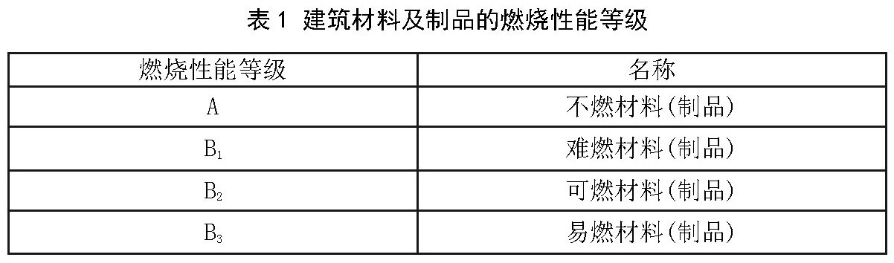

# 5 燃烧性能等级判据

5.1 建筑材料  
5.2 建筑用制品

# 5.1 建筑材料

****5.1.1 平板状建筑材料****  
       平板状建筑材料及制品的燃烧性能等级和分级判据见表2。表中满足A1、A2级即为A级，满足B级、C级即为B1级，满足D级、E级即为B2级。  
       对墙面保温泡沫塑料，除符合表2规定外应同时满足以下要求：B1级氧指数值OI≥30％；B2级氧指数值OI≥26％。试验依据标准为 GB/T 2406.2。

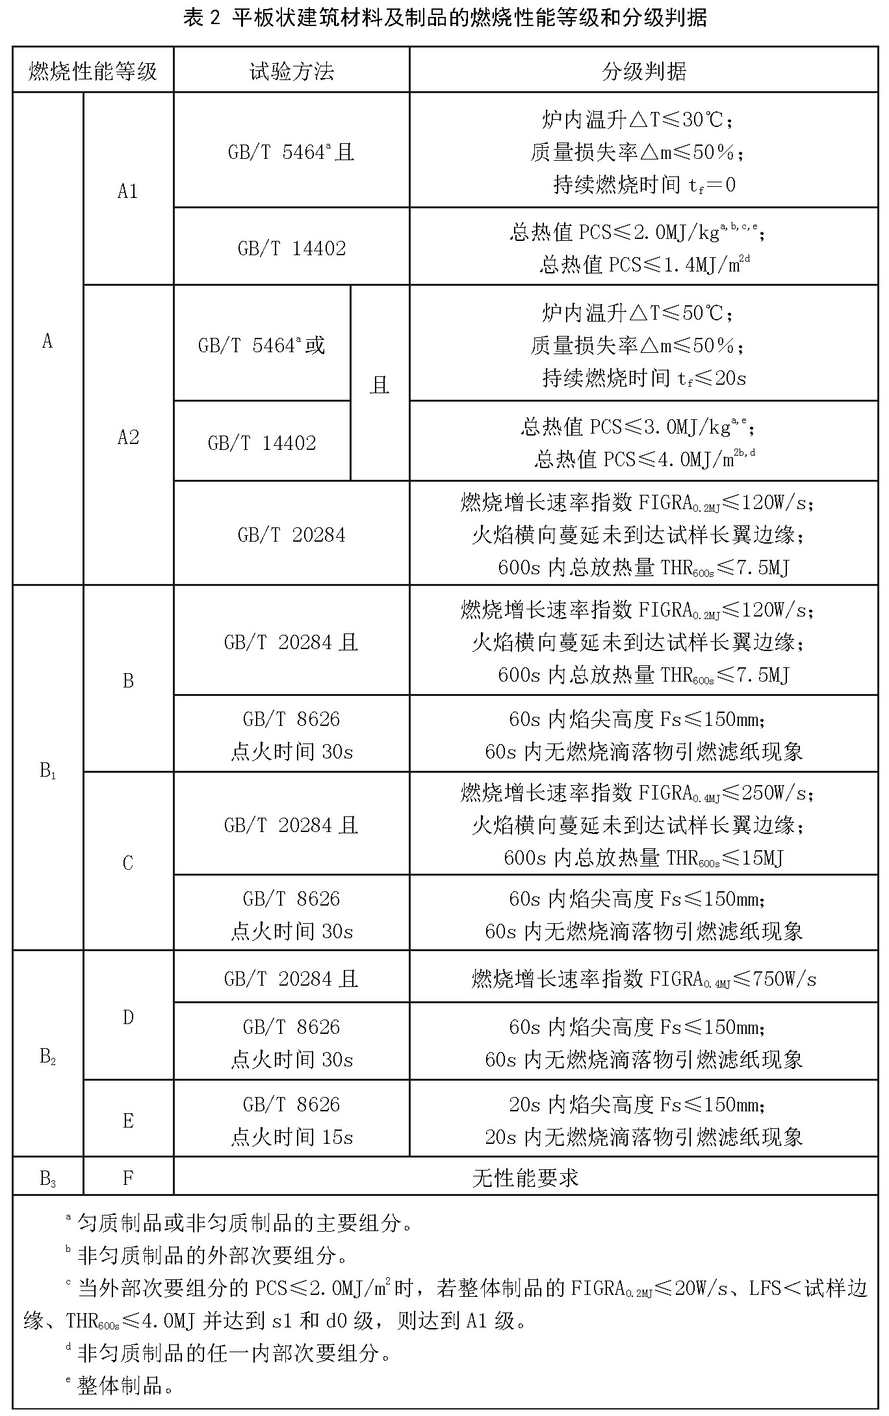

****5.1.2  铺地材料****  
       铺地材料的燃烧性能等级和分级判据见表3。表中满足A1、A2级即为A级，满足B级、C级即为B1级，满足D级、E级即为B2级。

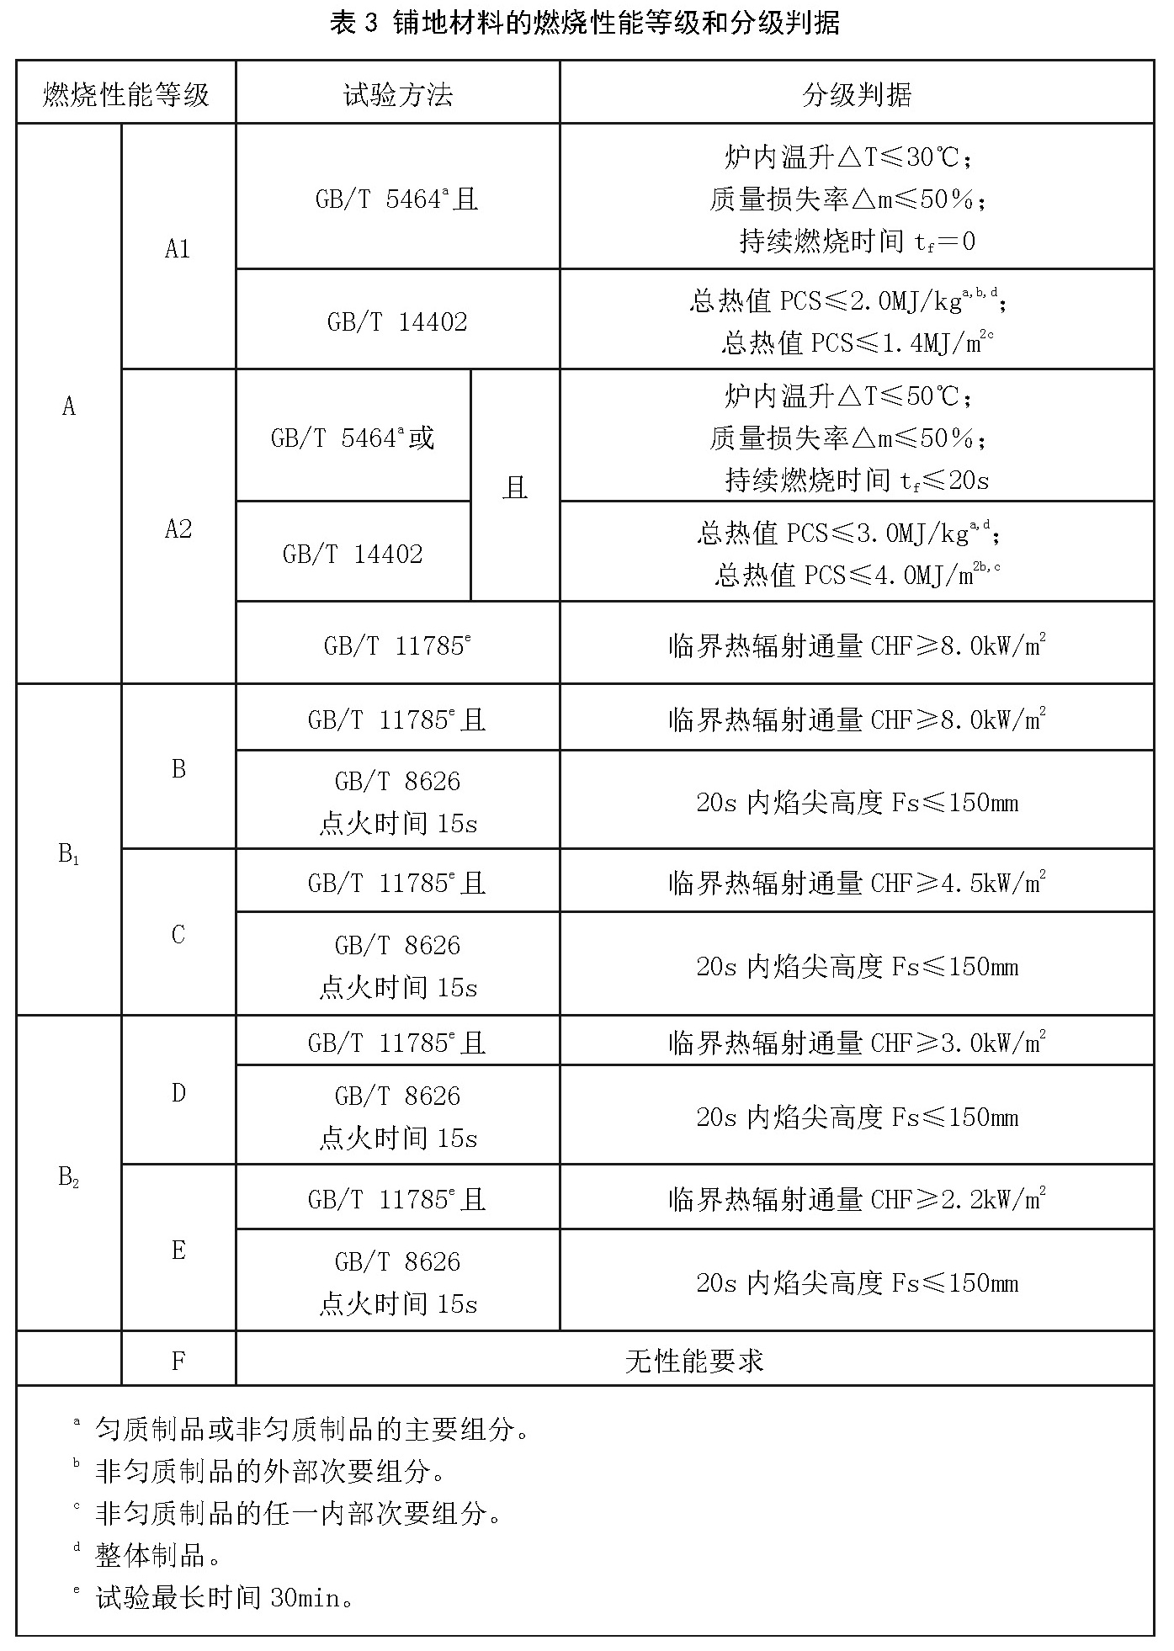

****5.1.3  管状绝热材料****  
       管状绝热材料的燃烧性能等级和分级判据见表4。表中满足A1、A2级即为A级，满足B级、C级即为B1级，满足D级、E级即为B2级。  
       当管状绝热材料的外径大于300mm时，其燃烧性能等级和分级判据按表2的规定。

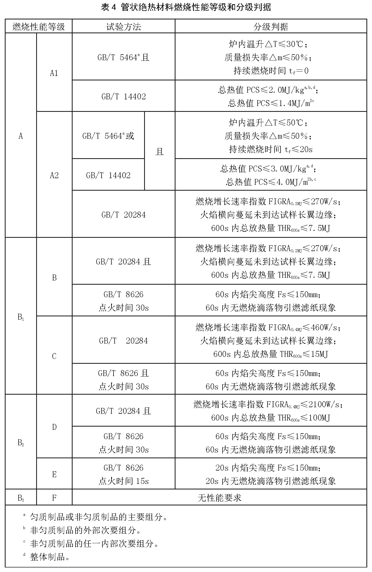

# 5.2 建筑用制品

5.2.1 建筑用制品分为四大类：  
    ——窗帘幕布、家居制品装饰用织物；  
    ——电线电缆套管、电器设备外壳及附件；  
    ——电器、家具制品用泡沫塑料；  
    ——软质家具和硬质家具。  
5.2.2 窗帘幕布、家居制品装饰用织物等的燃烧性能等级和分级判据见表5。耐洗涤织物在进行燃烧性能试验前，应按GB/T 17596的规定对试样进行之少5次洗涤。

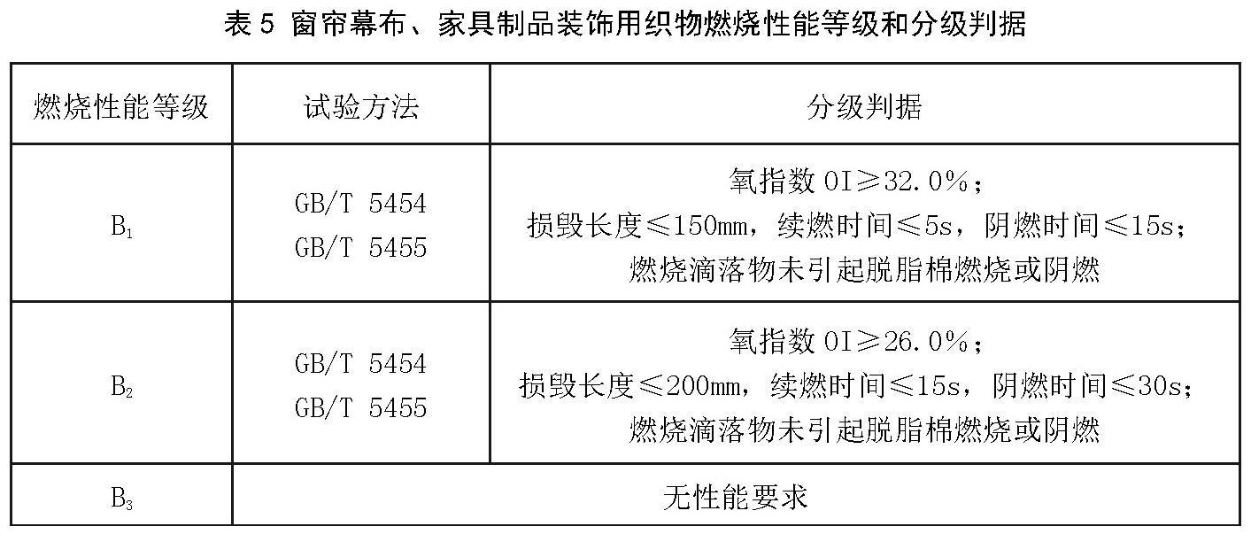

5.2.3 电线电缆套管、电器设备外壳及附件的燃烧性能等级和分级判据见表6。

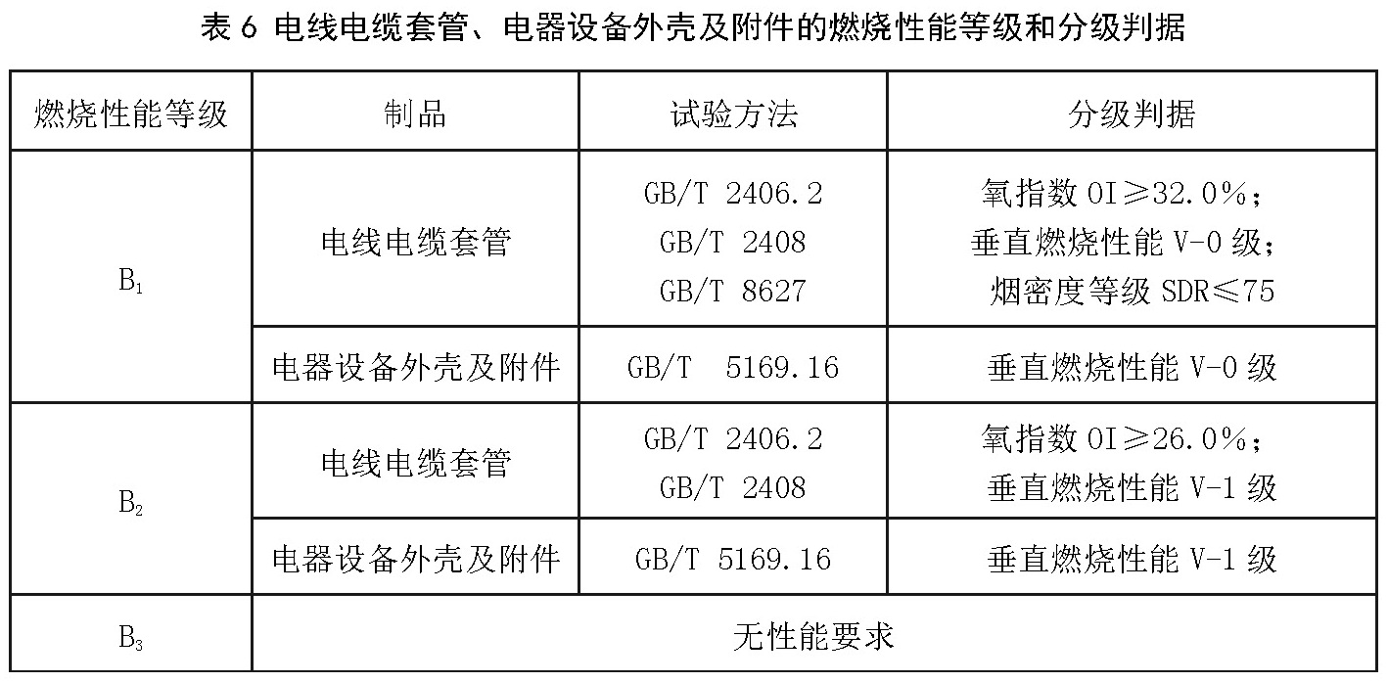

5.2.4 电器、家具制品用泡沫塑料的燃烧性能等级和分级判据见表7。

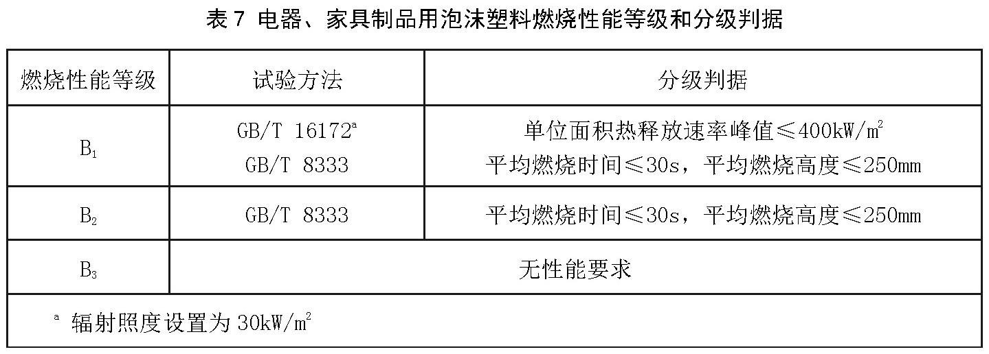

5.2.5  软质家具和硬质家具的燃烧性能等级和分级判据见表8。

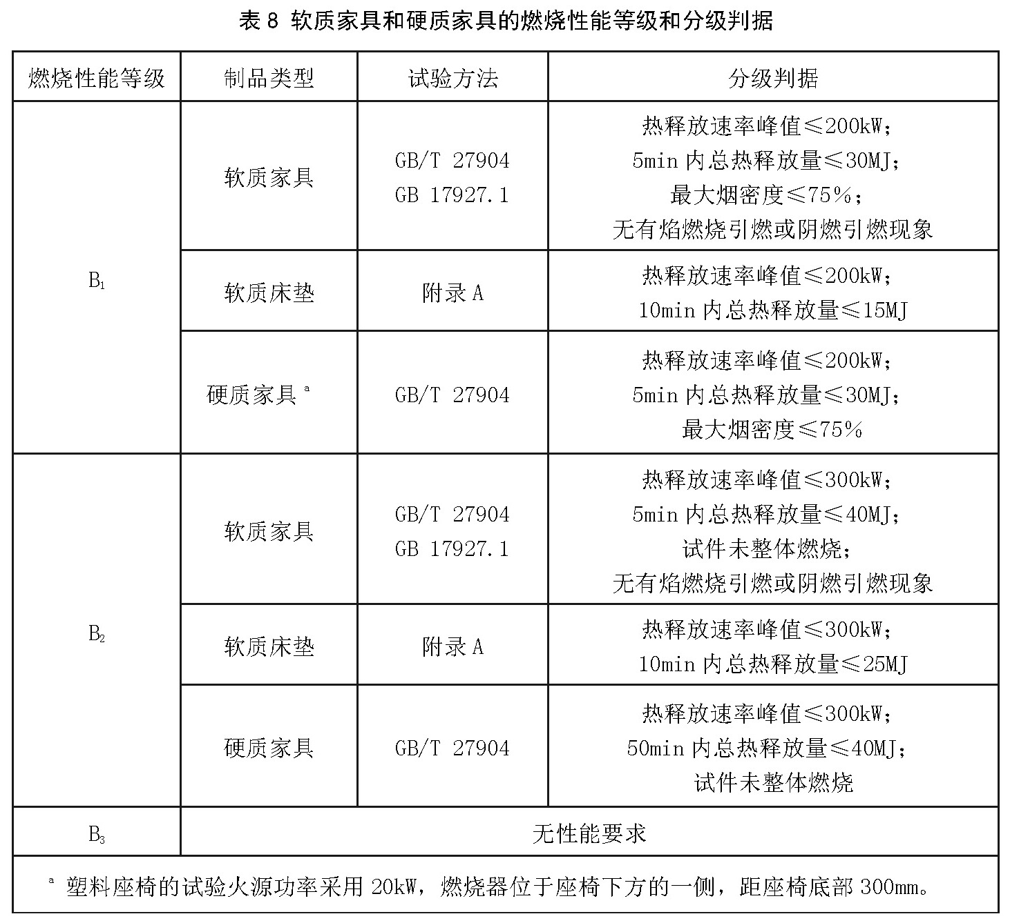

# 6 燃烧性能等级标识

6.1 经检验符合本标准规定的建筑材料及制品，应在产品上及说明书中冠以相应的燃烧性能等级标识：  
    ——GB 8624 A级；  
    ——GB 8624 B1级；  
    ——GB 8624 B2级；  
    ——GB 8624 B3级。  
6.2 建筑材料及制品燃烧性能等级的附加信息和标识见附录B。

# 7 分级检验报告

 分级检验报告应包括下述内容：  
       ——检验报告的编号和日期；  
       ——检验报告的委托方；  
       ——发布检验报告的机构：  
       —— 建筑材料及制品的名称和用途；  
       ——建筑材料及制品的详尽描述，包括对相关组分和组装方法等的详细说明或图纸描述；  
       ——试验方法及实验结果；  
       ——分级方法；  
       ——结论：建筑材料及制品的燃烧性能等级；  
       ——检验报告相关说明，参见附录C；  
       ——报告责任人和机构负责人的签名。

# 附录A（规范性附录）床垫热释放速率试验方法

A.1 适用范围  
A.2 仪器和设备  
A.3 试样  
A.4 试验  
A.5 试验结果

# A.1 适用范围

本附录提供了一种测量床垫热释放速率和总热释放量的方法。本附录适用于床垫，不适用于枕头、毯子或者其他床上用品。

# A.2 仪器和设备

****A.2.1 概述****  
       试验设备为开放式量热计，主要由样品支架、排烟系统、点火源、测试系统等组成。试验样品放置于样品支架上，样品支架位于集烟罩下方中心，如图A.1所示。

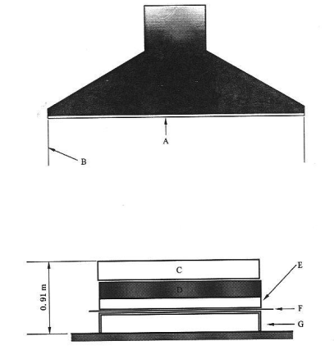

        说明：  
        A——集烟罩；E——样品支架；  
        B——集烟罩裙板；F——硅酸钙板或纤维水泥板；  
        C——床垫；G——可升降支撑平台。  
        D——床托；

****图A.1  试样位置****

****A.2.2 样品支架****  
****A.2.2.1**** 样品支架用于支撑试样，表面应平整，没有毛刺。样品支架由40mm宽的角钢焊接而成，其外部尺寸不能超出试样边缘5mm。样品支架除两个横档外应完全敞开，每个横档宽25mm，位于长度方向1/3处。若放置的试样下垂高度超过19mm，应增加横档数量来阻止样品下垂。  
****A.2.2.2**** 样品支架高115mm，其高度可调节，以便燃烧器距离样品支架支撑面的距离不小于25mm。  
****A.2.2.3****样品支架支撑在硅酸钙板或纤维水泥板上，板的厚度13mm，长度和宽度均大于试样尺寸200mm，且表面清洁无可燃物残留。若有必要，可在样品支架下方放置可升降支撑平台。  
****A.2.3 排烟系统****  
       排烟系统由集烟罩及排烟管道构成，用于吸收床垫燃烧产生的全部烟气。排烟管道中安装有气体取样管、热电偶、差压变送器及烟气测试系统等。  
****A.2.4 点火源****  
****A.2.4.1 概要****  
       点火源包括两个T形燃烧器，见图A.2和图A.3。其中一个T形燃烧器在床垫的顶面施加火焰（水平燃烧器），另一个T形燃烧器在床垫的侧面施加火焰（垂直燃烧器）。燃烧器由不锈钢管构成，钢管的直径12.7mm，壁厚0.89mm。每个燃烧器均可调节与试样表面之间的距离。燃气为纯度95%以上的丙烷气。

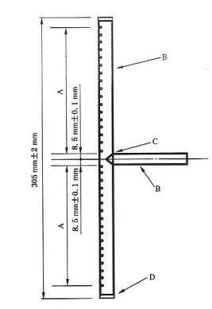

        说明：  
        A——17个孔平均分布在135mm长钢管上，水平向上5°；  
        B——不锈钢管；  
        C——90°T形连接；  
        D——燃烧器两端密封。

****图A.2 水平燃烧器****

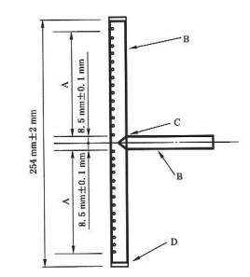

        说明：  
        A——14个孔平均分布在110mm长钢管上，水平向上5°；  
        B——不锈钢管；  
        C——90°T形连接；  
        D——燃烧器两端密封。

****图A.3  垂直燃烧器****

****A.2.4.2 水平燃烧器****  
       水平燃烧器的T形头长305mm，末端封闭。T形头的每一端开17个孔，从燃烧器T形头的中间8.5mm的位置开始平均分布在135mm长的钢管上，孔间距8.5mm。孔的直径为1.45mm～1.53mm。孔的方向为水平向上5°，见图A.2。  
****A.2.4.3 垂直燃烧器****  
       垂直燃烧器的T形头与水平燃烧器类似，其总长度为254mm。T形头的每一端开14个孔，从燃烧器T形头的中间8.5mm的位置开始平均地分布在110mm长的钢管上，孔间距8.5mm。孔的直径为1.45mm～1.53mm。孔的方向为水平向上5°，见图A.3。  
****A.2.4.4 长明火点火器****  
       每个T形燃烧器头部有一个长明火点火器，点火器为一支3mm的铜管，独立供燃气。点火端设置在距离T形头中央10mm的范围内。点火器火焰大小可调节，应避免在试验开始前直接作用于试样。

# A.3 试样

 试样尺寸应与实际使用的床垫一致，试验样品为一个完整的床垫（包括床托）。床垫顶部距离地面总高度不大于910mm。

# A.4 试验

****A.4.1 试验环境****  
       试验室应具有足够大的空间，避免热辐射对周围物体的影响。试验室内应保持气流均匀稳定，避免周围空气流对试验结果的影响，应确保距离试样顶部0.5m处的空气流速不超过0.5m/s。  
****A.4.2 状态调节****  
       试验前试样应该在温度23℃±2℃，湿度50％±5％的环境中状态调节至少48h。状态调节前应撤除包装，试样应从状态调节室取出后20min内进行试验。  
****A.4.3 燃气流量****  
       试验前，将水平燃烧器和垂直燃烧器的燃烧时间分别设置为70s和50s，点燃长明火点火器，调节火焰长度约为10mm，同时点燃两个燃烧器，丙烷气压力保持为140kPa±5kPa，调节水平燃烧器的丙烷流量为12.9L/min±0.1L/min，垂直燃烧器的丙烷流量为6.6L/min±0.05L/min。调节稳定后，关闭燃烧器和长明火点火器。  
****A.4.4  燃烧器的放置和调整****  
       调节燃烧器位置，使T形燃烧器位于床垫长度方向中部300mm范围内，燃烧器管平行于床垫表面，水平燃烧器距床垫上表面39.0mm，垂直燃烧器距床垫侧表面42.0mm。水平燃烧器的一端与床垫边缘齐平，垂直燃烧器竖直放置，其中心与床垫的下表面或者床垫与床托的接触面齐平，见图A.4。  
****A.4.5 试验程序****  
  A.4.5.1 从状态调解室取出试样，将试样放在样品支架的中心。若有床托，床垫应放在床托上部的中心，且与床托边缘齐平。可在支架下边缘设置落物盘以接收样品燃烧脱落物。  
A.4.5.2 点燃长明火点火器。  
A.4.5.3 在点燃燃烧器前2min开始记录数据。  
A.4.5.4 点燃两个燃烧器，开始计时，试验时间为30min。确保燃气流量在试验过程中保持稳定。  
A.4.5.5 点火开始50s时，熄灭垂直燃烧器，70s时，熄灭水平燃烧器和长明灯，移走燃烧器，继续观察样品燃烧现象。  
A.4.5.6 当试验进行30min或试样无任何燃烧迹象，如无任何可见烟气、持续火焰、闷烧或阴燃，可结束试验并记录试验时间。  
****A.4.6 试验现象****  
       在整个试验过程中，应记录相关试验现象及时间，包括熔融滴落、火势急剧增大的时间、试样是否烧穿等现象。

# A.5 试验结果

试验完成后，记录样品的热释放速率峰值和点火开始最初10min内的总热释放量。

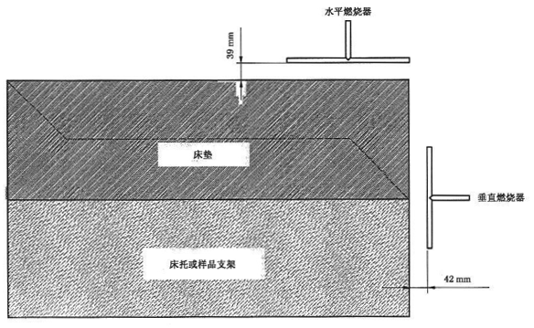

a)  侧视图

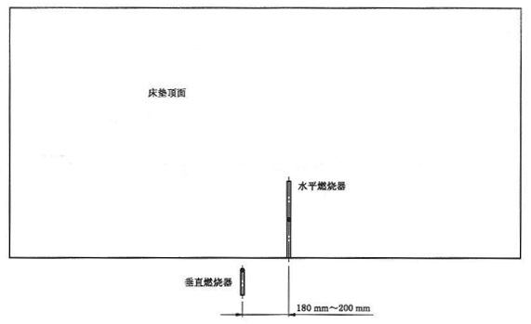

b)  俯视图

****图A.4  水平燃烧器和垂直燃烧器位置****

# 附录B（规范性附录）燃烧性能等级的附加信息和标识

B.1 附加信息  
B.2 附加信息标识

# B.1 附加信息

****B.1.1****建筑材料及制品燃烧性能等级附加信息包括产烟特性、燃烧滴落物/微粒等级和烟气毒性等级。  
****B.1.2**** A2级、B级和C级建筑材料及制品应给出以下附加信息：  
       ——产烟特性等级；  
       ——燃烧滴落物/微粒等级（铺地材料除外）；  
       ——烟气毒性等级。  
****B.1.3**** D级建筑材料及制品应给出以下附加信息：  
       ——产烟特性等级；  
       ——燃烧滴落物/微粒等级。  
****B.1.4**** 产烟特性等级按GB/T 20284或GB/T 11785试验所获得的数据确定，见表B.1。  
****B.1.5**** 燃烧滴落物/微粒等级通过观察GB/T 20284试验中燃烧滴落物/微粒确定，见表B.2。  
****B.1.6**** 烟气毒性等级按GB/T 20285试验所获得的数据确定，见表B.3。

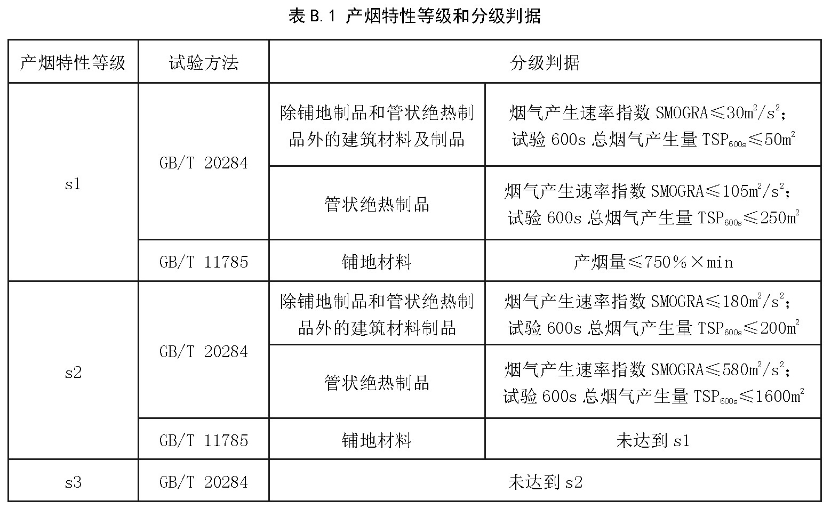  
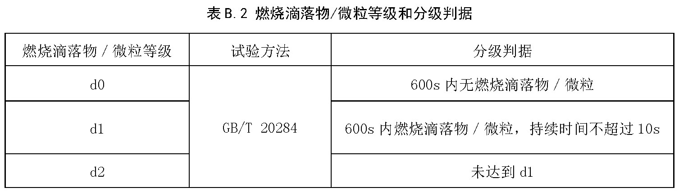

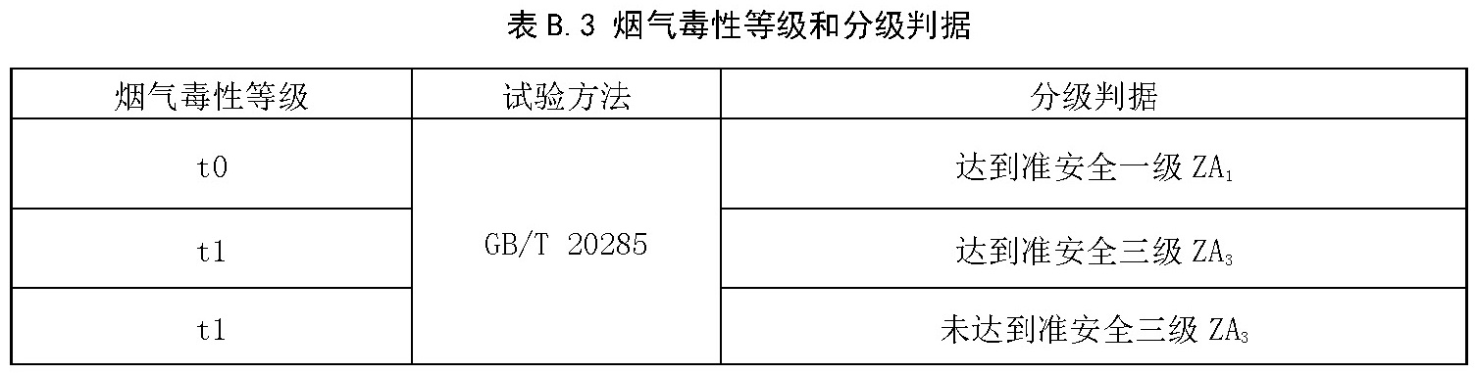

# B.2 附加信息标识

 当按照B.1规定需要显示附加信息时，燃烧性能等级标识为：

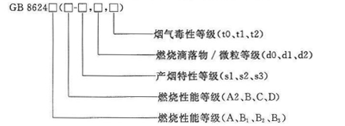

       示例：GB 8624 B1(B-s1，d0，t1)，表示属于难燃B1级建筑材料及制品，燃烧性能细化分级为B级，产烟特性等级为s1级，燃烧滴落物/微粒等级为d0级，烟气毒性等级为t1级。

# 附录C（资料性附录）检验报告相关说明

****C.1 建筑材料及制品的实际应用****  
       试验安装由建筑材料及制品的最终应用状态确定，制品的燃烧性能等级与实际应用状态相关，应根据制品的最终应用条件，确定试验的基材及安装方式。试验应选用标准基材，当采用实际使用或代表其实际使用的非标准基材时，应明确应用范围，即试验结果仅限于制品在实际应用中采用相同的基材。对于粘结于基材的制品，试验结果的应用由粘结方式来确定，粘帖方式和粘结剂的属性、用量等由试验委托单位提供。  
****C.2 试样厚度****  
       对于在实际应用中有多种不同厚度的制品，当密度等可能影响燃烧性能的参数不变时，若最大厚度和最小厚度制品燃烧性能等级相同，则认为在中间厚度的制品也满足该燃烧性能等级，否则，应对每一厚度的制品进行判定。  
****C.3 特别说明****  
       对于以下材料：混凝土、矿物棉、玻璃纤维、石灰、金属（铁、钢、铜）、石膏、无有机混合物的灰泥、硅酸钙材料、天然石材、石板、玻璃、陶瓷，任何一种材料含有的均匀分散的有机物含量不超过1％(质量和体积)，可不通过试验即认为满足A1级的要求。对于由以上一种或多种材料分层复合的材料或制品，当胶水含量不超过0.1％（质量和体积）时，认为该制品满足A1级的要求。

# 参考文献

[1] GB/T 25207 火灾试验 表面制品的实体房间火试验方法  
[2] ISO 12949 床垫热释放速率试验方法  
[3] EN 13501-1:2007 建筑制品和构件的火灾分级 第1部分：采用对火反映试验数据的分级。